

Umbralización

“Simple Thresholding”

Estudiante Practicante
Gerardo Cadin
Profesor
Luis Vera
Laboratorio CIMUBB

Umbralización
Como funciona thresholding
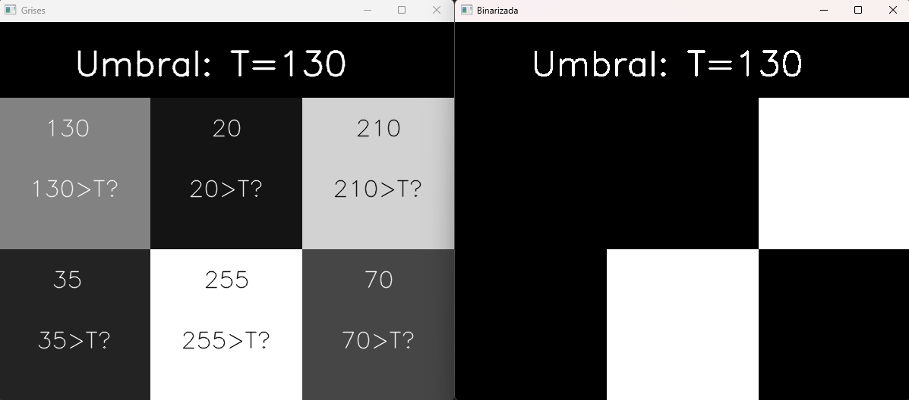

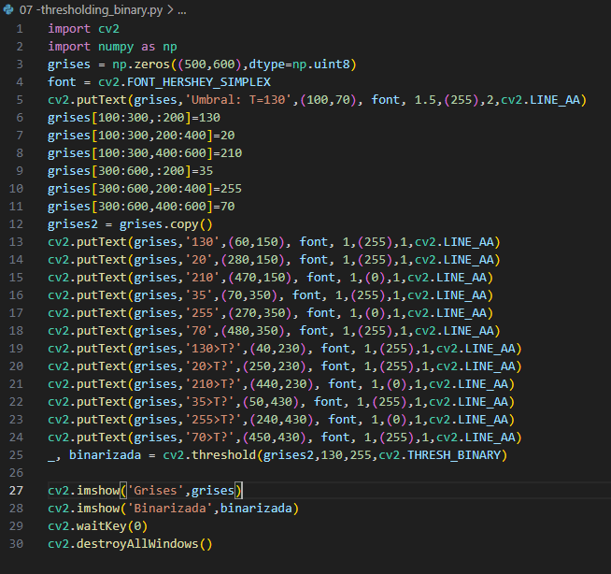
Threslholding a una imagen

Truncate
To zero to zero inv

